V minulém období jste měli ke kontrole zaslat přepis textu písničky. Kdo tak ještě neučinil, napravte to prosím co nejdříve.

11.5. – 17.5.

V učebnici na straně 52 si přečti text ve cvičení 6A. Následně si jej do školního sešitu přelož.

18.5. – 24.5.
V pracovním sešitě vypracuj cvičení 60/8A a 60/8B. Následně vyfoť a zašli ke kontrole na můj e-mail do 24.5.
Potřebnou nahrávku najdeš na následujícím odkaze ->
https://www.mauthor.com/embed/5321934017658880

V pravém rohu té „televizky“ klikni na šipku doprava ->
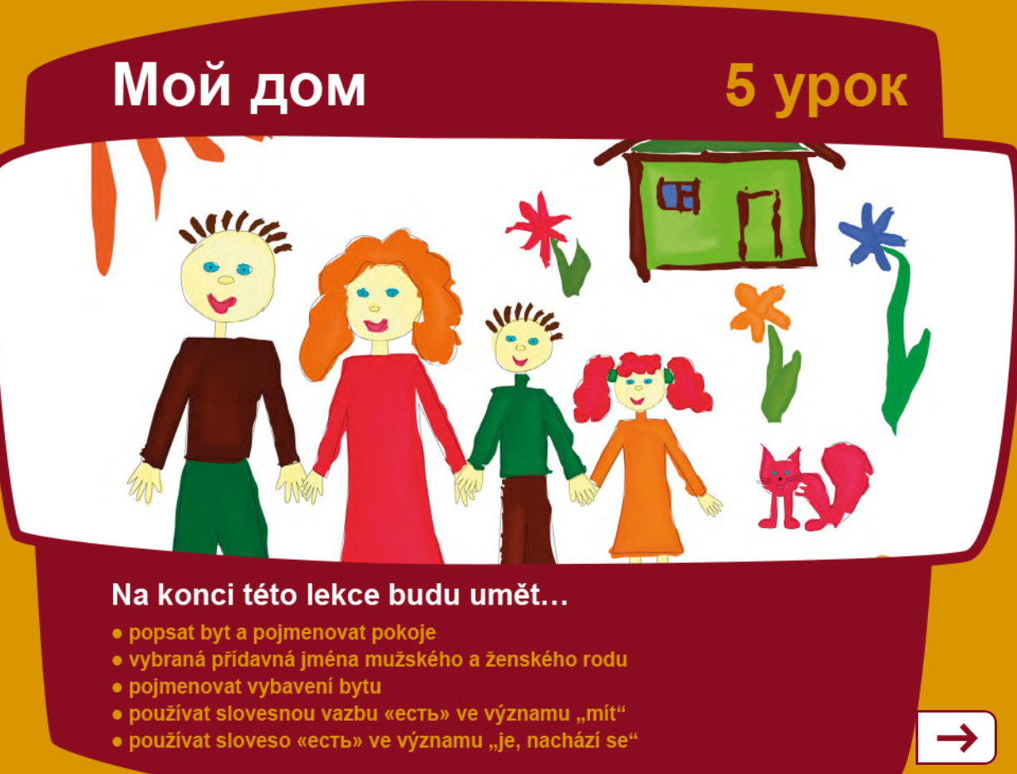

Pak ještě jednou, tentokráte v levém rohu ->
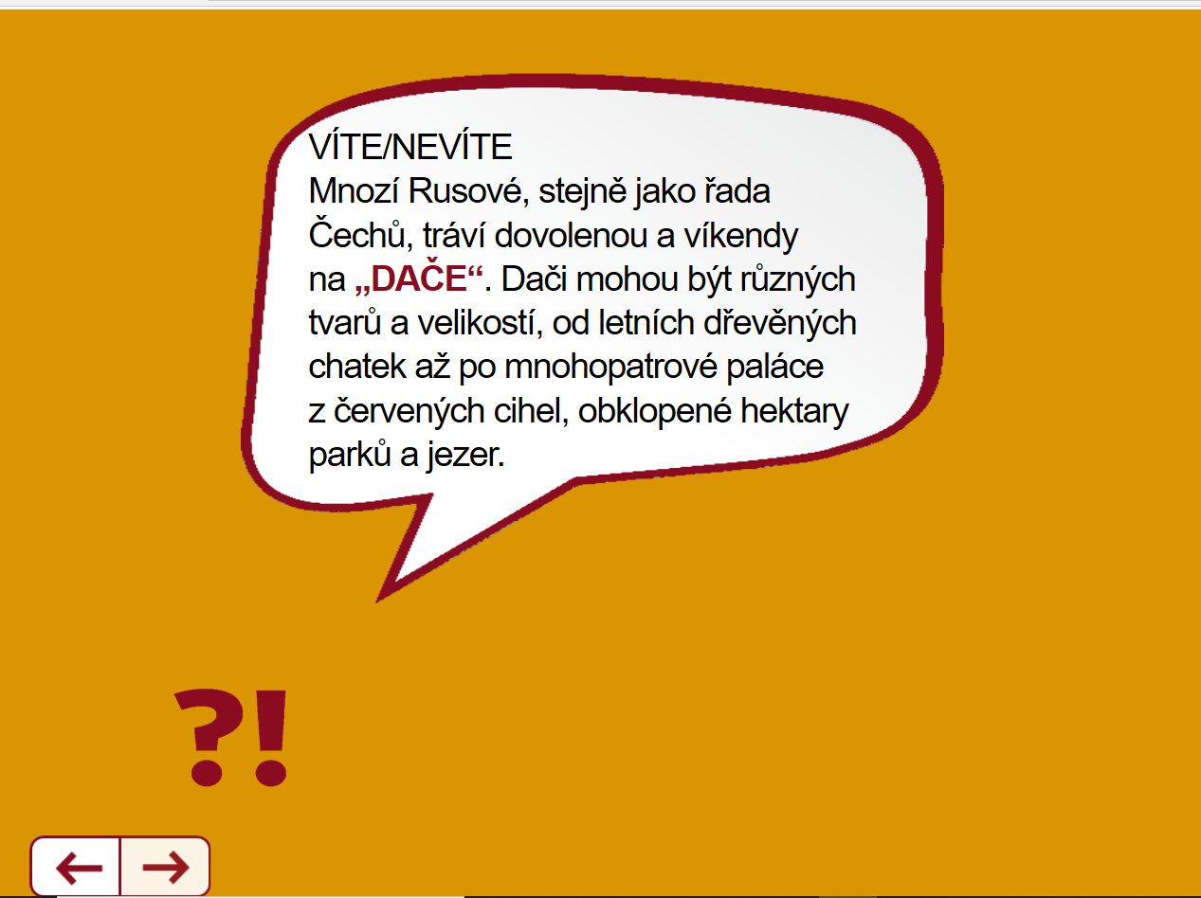

Pak vyber pracovní sešit – strana 61-62 – cvičení 8A/8B
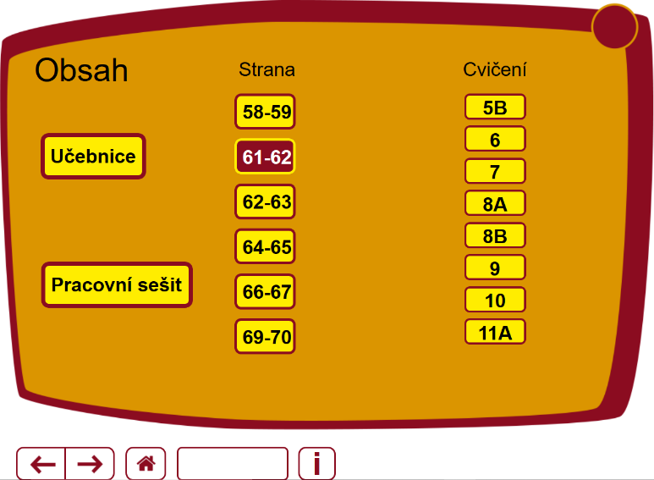

Vlevo nahoře pak už jen spustíš nahrávku
